Cristian Camilo Villada Leon

Jesús Gallego

**Actividad 1:** Implemente una funcionalidad en Html5 y JavaScript que permita ingresar un número entero y determine si es o no primo.

Respuesta:

**Plan de Pruebas de Caja Negra para Determinar si un Número Entero es Primo**

Objetivo:

Verificar si la funcionalidad de determinar si un número entero es primo produce el resultado correcto para diferentes números de entrada.

**Casos de Prueba**

**Caso de Prueba 1** - Número Primo:

Entrada: 7

Resultado Esperado: El número es primo.

**Caso de Prueba 2** - Número Compuesto:

Entrada: 8

Resultado Esperado: El número no es primo.

**Caso de Prueba 3** - Número Negativo:

Entrada: -5

Resultado Esperado: El número no es primo.

**Caso de Prueba 4** - Número Cero:

Entrada: 0

Resultado Esperado: El número no es primo.

**Caso de Prueba 5** - Número Grande:

Entrada: 1000000

Resultado Esperado: El número no es primo.

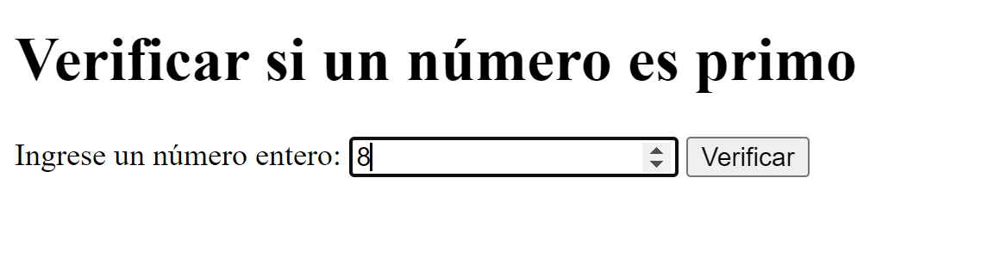

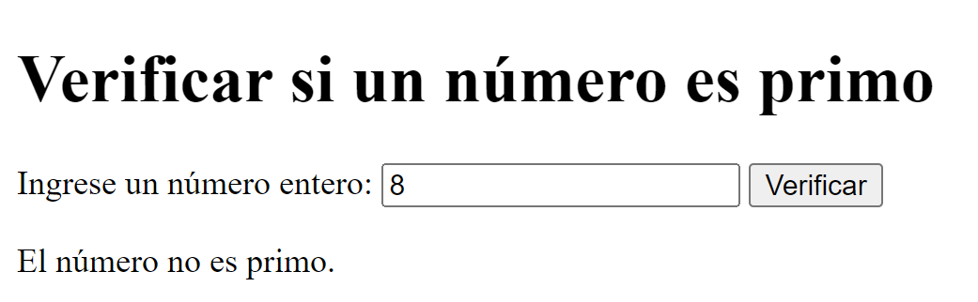**Entrada**

**Salida**

**Actividad 2:** Implemente una funcionalidad en Html5 y JavaScript que permita ingresar dos números, el primero debe ser siempre mayor que el segundo y determine si el primero es o no múltiplo del segundo.

Respuesta:

**Plan de Pruebas de Caja Negra para Determinar si un Número es Múltiplo de Otro**

**Objetivo:**

Verificar si la funcionalidad de determinar si el primer número es múltiplo del segundo produce el resultado correcto para diferentes pares de números de entrada.

**Casos de Prueba:**

**Caso de Prueba 1** - Números Positivos, Primer Múltiplo:

Entrada: 10 (Primer número), 5 (Segundo número)

Resultado Esperado: El primer número es múltiplo del segundo.

**Caso de Prueba 2** - Números Positivos, Primer No Múltiplo:

Entrada: 7 (Primer número), 3 (Segundo número)

Resultado Esperado: El primer número no es múltiplo del segundo.

**Caso de Prueba 3** - Números Negativos, Primer Múltiplo:

Entrada: -12 (Primer número), -3 (Segundo número)

Resultado Esperado: El primer número es múltiplo del segundo.

**Caso de Prueba 4** - Números Negativos, Primer No Múltiplo:

Entrada: -8 (Primer número), -2 (Segundo número)

Resultado Esperado: El primer número no es múltiplo del segundo.

**Caso de Prueba 5** - Números Mixtos, Primer Múltiplo:

Entrada: 15 (Primer número), -3 (Segundo número)

Resultado Esperado: El primer número es múltiplo del segundo.

**Entrada**

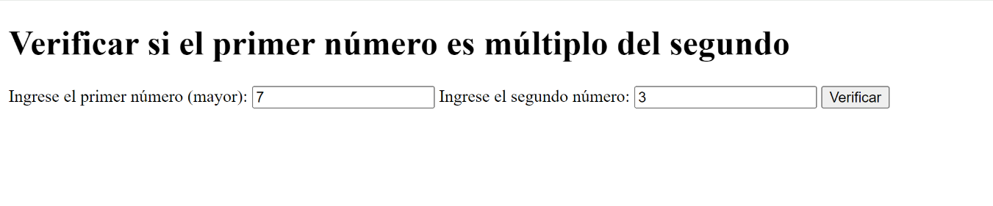

**Salida**

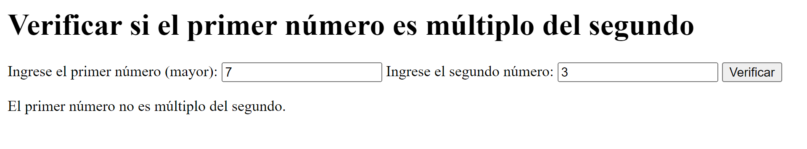

**Actividad 3:** Implemente una funcionalidad en Html5 y JavaScript que permita ingresar el correo electrónico de un usuario y determine si cumple con el patrón establecido para ese tipo de dato.

Respuesta:

**Plan de Pruebas de Caja Negra para Validación de Correo Electrónico**

**Objetivo:**

Verificar si la funcionalidad de validación de correo electrónico determina correctamente si un correo electrónico cumple con el patrón establecido.

Casos de Prueba:

**Caso de Prueba 1** - Correo Electrónico Válido:

Entrada: ejemplo@dominio.com

Resultado Esperado: El correo electrónico es válido.

**Caso de Prueba 2** - Correo Electrónico Inválido (Sin @):

Entrada: ejemplodominio.com

Resultado Esperado: El correo electrónico no es válido.

**Caso de Prueba 3** - Correo Electrónico Inválido (Sin Dominio):

Entrada: ejemplo@

Resultado Esperado: El correo electrónico no es válido.

**Caso de Prueba 4** - Correo Electrónico Inválido (Dominio Incompleto):

Entrada: ejemplo@dominio

Resultado Esperado: El correo electrónico no es válido.

**Caso de Prueba 5** - Correo Electrónico Inválido (Formato Incorrecto del Dominio):

Entrada: ejemplo@dominio.

Resultado Esperado: El correo electrónico no es válido.

**Entrada**

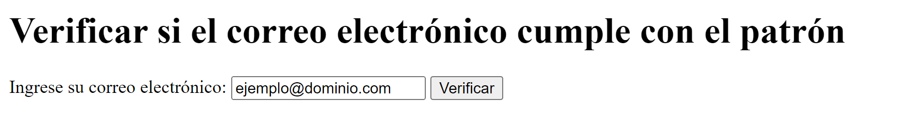

**Salida**

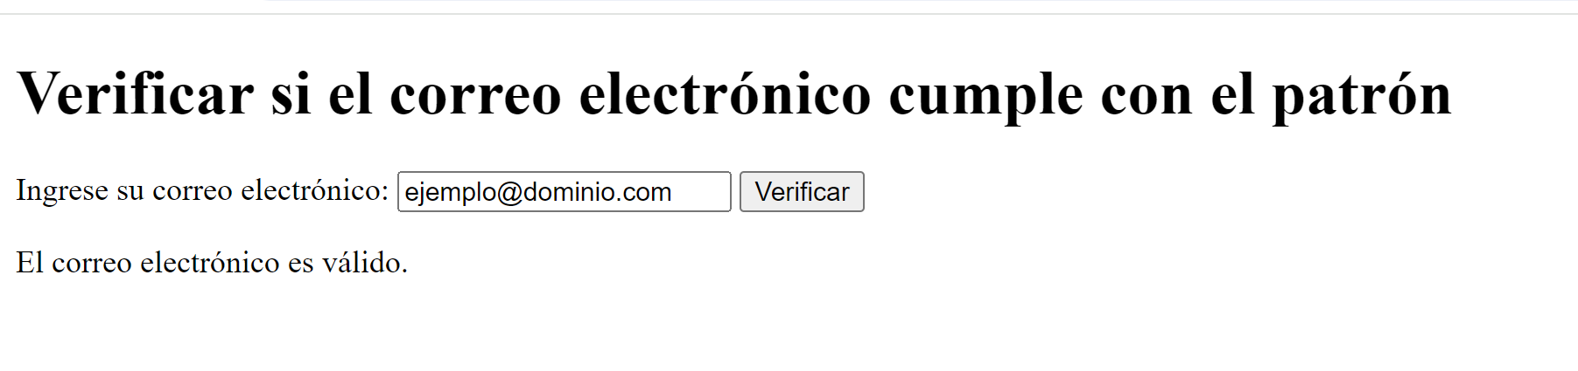

**Actividad 4:** Implemente una funcionalidad en Html5 y JavaScript que permita ingresar la fecha de nacimiento de un usuario y este determine la edad.

Respuesta:

**Plan de Pruebas de Caja Negra para Determinar la Edad de un Usuario**

**Objetivo:**

Verificar si la funcionalidad de determinar la edad de un usuario a partir de su fecha de nacimiento produce el resultado correcto para diferentes fechas de nacimiento ingresadas.

Casos de Prueba:

**Caso de Prueba 1** - Fecha de Nacimiento Válida:

Entrada: 01/01/2000

Resultado Esperado: La edad es 24 años

**Caso de Prueba 2** - Fecha de Nacimiento Futura:

Entrada: 01/01/2025

Resultado Esperado: Ingrese una fecha de nacimiento valida.

**Caso de Prueba 3** - Fecha de Nacimiento en Formato Incorrecto:

Entrada: 2000/01/01

Resultado Esperado: No afecta al programa.

**Caso de Prueba 4** - Fecha de Nacimiento en Formato Incorrecto (Día y Mes Invertidos):

Entrada: 2000/01/01

Resultado Esperado: No afecta al programa

.

**Caso de Prueba 5** - Fecha de Nacimiento con Año Futuro:

Entrada: 18/02/2003

Resultado Esperado: La edad es de 21 años.

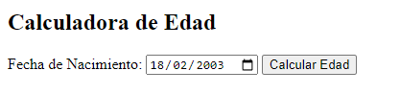**Entrada**

**Salida**

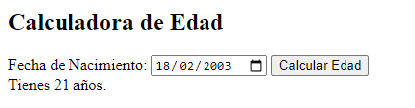

**Actividad 5:** Implemente una funcionalidad en Html5 y JavaScript que permita dar solución al siguiente problema. El próximo fin de semana se definió por parte del gobierno nacional decretar el día sin iva, pero la empresa SenaCommers, definió una oferta especial y consta de las siguientes consideraciones.

- Toda compra está exenta del 19 % de iva. Pero el valor a registrar en las compras no lleva el descuento sólo se realiza al momento de realizar la compra.

- Las mujeres que realicen compras tendrán 3 puntos adicionales de descuento en su porcentaje de compra y adicionalmente si son mayores a 19 años tendrán 2 puntos adicionales más.

- Los hombres que realicen compras superiores a 200 mil pesos tendrán 1.5 puntos adicionales de descuento en su porcentaje de compra y adicionalmente si son mayores a 23 años tendrán 3 puntos adicionales más.

- La interfaz de la compra solo permite ingresar el valor de la compra, la fecha de nacimiento del usuario y su género.

- Al realizar la compra el sistema debe arrojar cada uno de los descuentos por separado, indicar cuál fue el monto pretendido de compra, luego indicar cada uno de los descuentos y al final indicar el total pagado restando los descuentos.

Respuesta:

**Plan de Pruebas de Caja Negra: Calculadora de Descuentos**

**Objetivo:**

Verificar que la calculadora de descuentos funcione correctamente al calcular los descuentos y el total pagado según las condiciones especificadas.

**Casos de Prueba 1**- Cálculo de Descuentos con Mujer Menor de 19 Años

Entrada:

Valor de compra: $1000

Fecha de nacimiento: 01/01/2006

Género: Femenino

Resultado Esperado:

Descuento del 19% de IVA: $190.00

Descuento adicional: 3.00%

Total pagado: $780.00

**Casos de Prueba 2-**Cálculo de Descuentos con Mujer Mayor de 19 Años

Entrada:

Valor de compra: $1500

Fecha de nacimiento: 01/01/1990

Género: Femenino

Resultado Esperado:

Descuento del 19% de IVA: $285.00

Descuento adicional: 5.00%

Total pagado: $1140.00

**Casos de Prueba 3-**Cálculo de Descuentos con Hombre Menor de 23 Años y Compra Menor a $200,000

Entrada:

Valor de compra: $50000

Fecha de nacimiento: 01/01/2003

Género: Masculino

Resultado Esperado:

Descuento del 19% de IVA: $9500.00

Total pagado: $40500.00

**Casos de Prueba 4-**Cálculo de Descuentos con Hombre Mayor de 23 Años y Compra Mayor a $200,000

Entrada:

Valor de compra: $250000

Fecha de nacimiento: 01/01/1990

Género: Masculino

Resultado Esperado:

Descuento del 19% de IVA: $47500.00

Descuento adicional: 4.50%

Total pagado: $191250.00

**Casos de Prueba 5-**Manejo de Datos Inválidos

Entrada:

Valor de compra: "abc" (no numérico)

Fecha de nacimiento: 01/01/2025 (fecha futura)

Género: Otro

Resultado Esperado:

No permite ingresar letras. La fecha de nacimiento no puede ser futura

**Entrada:**

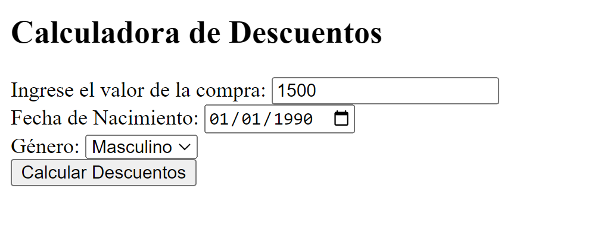

**Salida:**

